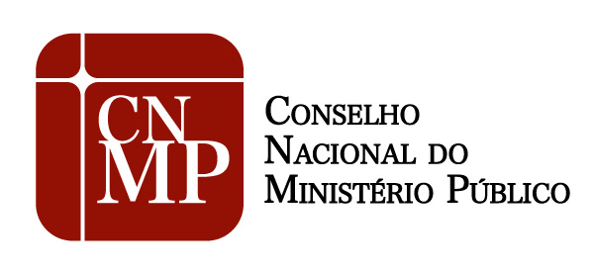
Extrato de Convocação de Sessão Pública

Tendo em vista as previsões apresentadas pela Lei n. 12.232/2010, o Conselho Nacional do Ministério Público (CNMP) informa aos interessados que procederá à abertura dos envelopes na quarta-feira, 7 de outubro de 2020, às 14h00, das empresas que concorrem para prestação dos serviços de produção audiovisual com: captação de áudio e vídeo de dois apresentadores, inserção de libras, produção, direção, mixagem, edição de 38 vídeos curtos de até 1’30”, elaboração de 11 vinhetas de até 10”(motion graphics), legendas em português, animação de lettering e finalização. O vídeo completo deverá ter, no máximo, 1h30 de duração. A divulgação do material finalizado será feita no canal do CNMP no Youtube e no Hotsite do Prêmio CNMP 2020. Os interessados poderão comparecer ao CNMP, situado no Setor de Administração Federal Sul (SAF/Sul), Quadra 2, Lote 3, edifício Adail Belmonte, na data e horário previstos.
Para mais informações e solicitação do Termo de Referência, entrar em contato com a Secretaria de Comunicação Social do CNMP pelo e-mail luanacorrea@cnmp.mp.br ou com o profissional de atendimento da conta na GRITO PROPAGANDA pelo telefone (71) 99959-6959.
Brasília, 1º de outubro de 2020

LENITA VIOLATO
Secretária de Comunicação Social

